Лабораторная работа 6. АЛГОРИТМЫ НА ГРАФАХ

ЦЕЛЬ РАБОТЫ: Освоить сущность и программную реализацию: а) способов представления графов; б) алгоритмов поиска в ширину и глубину; в) алгоритма топологической сортировки графов. Разобрать алгоритм Прима и алгоритм Крускала

ЗАДАНИЕ ДЛЯ ВЫПОЛНЕНИЯ:

Задание 1. Ориентированный граф G взять в соответствии с вариантом. Представить его в отчете в виде матрицы смежности, матрицы инцидентности, списка смежных вершин.
2 | 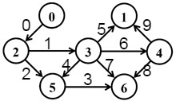

Матрица смежности:
 | 0 | 1 | 2 | 3 | 4 | 5 | 6
0 | 0 | 0 | 1 | 0 | 0 | 0 | 0
1 | 0 | 0 | 0 | 0 | 0 | 0 | 0
2 | 0 | 0 | 0 | 1 | 0 | 1 | 0
3 | 0 | 1 | 0 | 0 | 1 | 1 | 1
4 | 0 | 1 | 0 | 0 | 0 | 0 | 1
5 | 0 | 0 | 0 | 0 | 0 | 0 | 1
6 | 0 | 0 | 0 | 0 | 0 | 0 | 0

Список смежностей:
0: {2}
1: ∅
2: {3,5}
3: {1,4,5,6}
4: {1,6}
5: {6}
6: ∅

Матрица инцидентности:
 | 0 | 1 | 2 | 3 | 4 | 5 | 6 | 7 | 8 | 9
0 | -1 | 0 | 0 | 0 | 0 | 0 | 0 | 0 | 0 | 0
1 | 0 | 0 | 0 | 0 | 0 | 1 | 0 | 0 | 0 | 1
2 | 1 | -1 | -1 | 0 | 0 | 0 | 0 | 0 | 0 | 0
3 | 0 | 1 | 0 | 0 | -1 | -1 | -1 | -1 | 0 | 0
4 | 0 | 0 | 0 | 0 | 0 | 0 | 1 | 0 | -1 | -1
5 | 0 | 0 | 1 | -1 | 1 | 0 | 0 | 0 | 0 | 0
6 | 0 | 0 | 0 | 1 | 0 | 0 | 0 | 1 | 1 | 0

Задание 2. Осуществить алгоритмы поиска в ширину и глубину, а также алгоритма топологической сортировки аналогично примерам, рассмотренным на лекциях. Оформить отчет, включив в него каждый шаг выполнения алгоритмов.
Q – очередь вершин(FIFO), промежуточное хранение. Номера помещаются в порядке обнаружения вершин. Первый шаг – стартовая вершина. Последний – пусто.
C – массив окраски вершин(W – не посещалась, G – посещалась, B – факт посещения).
D – расстояний. Первый шаг – ноль для стартовой вершины и бесконечности для остальных.
P – предшествующие.
Поиск в ширину

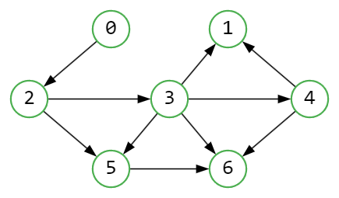
Шаг 1:
Q | 0
C | G | W | W | W | W | W | W
D | 0 | | | | | | | | | | | |
P | N | N | N | N | N | N | N

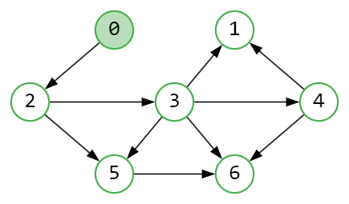
Шаг 2:
Q | 2
C | B | W | G | W | W | W | W
D | 0 | | | 1 | | | | | | | |
P | N | N | 0 | N | N | N | N
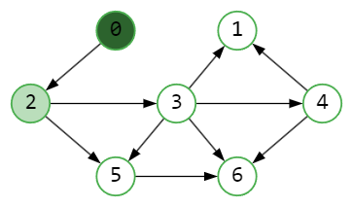
Шаг 3:
Q | 3 | 5
C | B | W | B | G | W | G | W
D | 0 | | | 1 | 2 | | | 2 | |
P | N | N | 0 | 2 | N | 2 | N
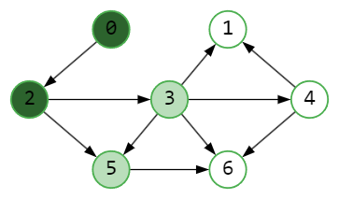
Шаг 4:
Q | 5 | 1 | 4 | 6
C | B | G | B | B | G | G | G
D | 0 | 3 | 1 | 2 | 3 | 2 | 3
P | N | 3 | 0 | 2 | 3 | 2 | 3
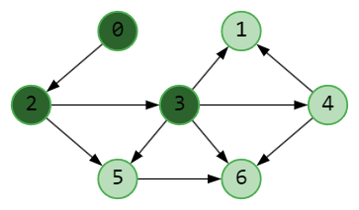
Шаг 5:
Q | 1 | 4 | 6
C | B | G | B | B | G | B | G
D | 0 | 3 | 1 | 2 | 3 | 2 | 3
P | N | 3 | 0 | 2 | 3 | 2 | 3
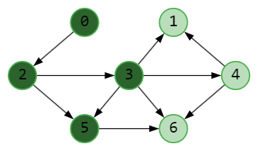
Шаг 6:
Q | 4 | 6
C | B | B | B | B | G | B | G
D | 0 | 3 | 1 | 2 | 3 | 2 | 3
P | N | 3 | 0 | 2 | 3 | 2 | 3
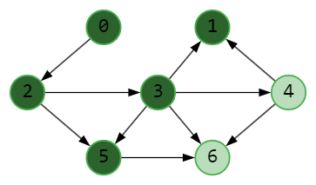
Шаг 7:
Q | 6
C | B | B | B | B | B | B | G
D | 0 | 3 | 1 | 2 | 3 | 2 | 3
P | N | 3 | 0 | 2 | 3 | 2 | 3
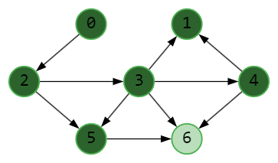
Шаг 8:
Q
C | B | B | B | B | B | B | B
D | 0 | 3 | 1 | 2 | 3 | 2 | 3
P | N | 3 | 0 | 2 | 3 | 2 | 3
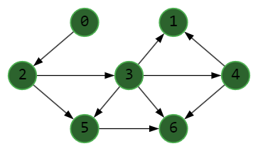
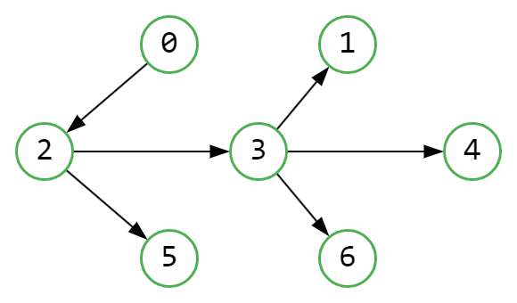
В итоге получили обход в ширину по следующим вершинам: 0,2,3,5,1,4,6

Поиск в глубину

С – массив окраски вершин.
P – массив предшествующих.
D – шаг окраски в серый.
F – фиксация окраски в черный.
t = 0

Шаг 1:
t = 1
C | G | W | W | W | W | W | W
D | 1 | | | | | | | | | | | |
P | N | N | N | N | N | N | N
F | 0 | 0 | 0 | 0 | 0 | 0 | 0

Шаг 2:
t = 2
C | G | W | G | W | W | W | W
D | 1 | | | 2 | | | | | | | |
P | N | N | 0 | N | N | N | N
F | 0 | 0 | 0 | 0 | 0 | 0 | 0
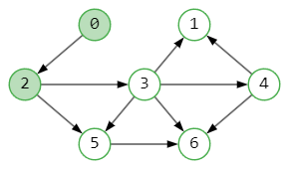
Шаг 3:
t = 3
C | G | W | G | G | W | W | W
D | 1 | | | 2 | 3 | | | | | |
P | N | N | 0 | 2 | N | N | N
F | 0 | 0 | 0 | 0 | 0 | 0 | 0
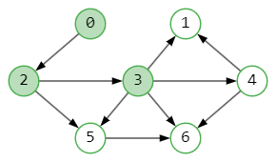
Шаг 4:
t = 4
C | G | G | G | G | W | W | W
D | 1 | 4 | 2 | 3 | | | | | |
P | N | 3 | 0 | 2 | N | N | N
F | 0 | 0 | 0 | 0 | 0 | 0 | 0
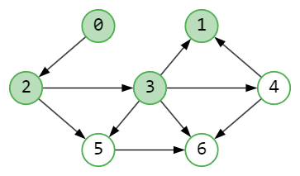
Шаг 5:
t = 5
C | G | B | G | G | W | W | W
D | 1 | 4 | 2 | 3 | | | | | |
P | N | 3 | 0 | 2 | N | N | N
F | 0 | 5 | 0 | 0 | 0 | 0 | 0
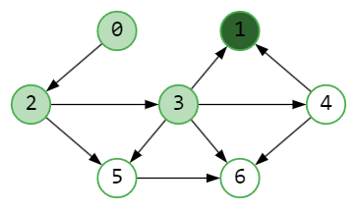
Шаг 6:
t = 6
C | G | B | G | G | G | W | W
D | 1 | 4 | 2 | 3 | 6 | | | |
P | N | 3 | 0 | 2 | 3 | N | N
F | 0 | 5 | 0 | 0 | 0 | 0 | 0
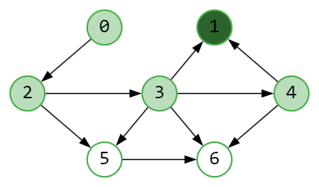

Шаг 7:
t = 7
C | G | B | G | G | G | W | G
D | 1 | 4 | 2 | 3 | 5 | | | 7
P | N | 3 | 0 | 2 | 3 | N | 4
F | 0 | 6 | 0 | 0 | 0 | 0 | 0
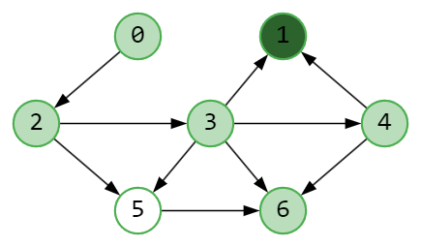
Шаг 8:
t = 8
C | G | B | G | G | G | W | B
D | 1 | 4 | 2 | 3 | 5 | | | 7
P | N | 3 | 0 | 2 | 3 | N | 4
F | 0 | 6 | 0 | 0 | 0 | 0 | 8
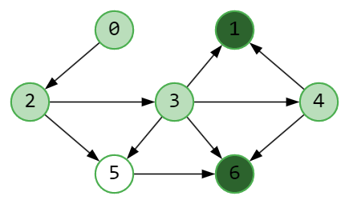
Шаг 9:
t = 9
C | G | B | G | G | B | W | B
D | 1 | 4 | 2 | 3 | 5 | | | 7
P | N | 3 | 0 | 2 | 3 | N | 4
F | 0 | 6 | 0 | 0 | 9 | 0 | 8
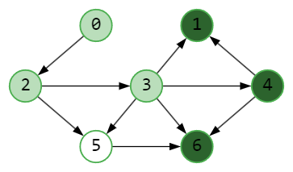
Шаг 10:
t = 10
C | G | B | G | G | B | G | B
D | 1 | 4 | 2 | 3 | 5 | 10 | 7
P | N | 3 | 0 | 2 | 3 | 3 | 4
F | 0 | 6 | 0 | 0 | 9 | 0 | 8
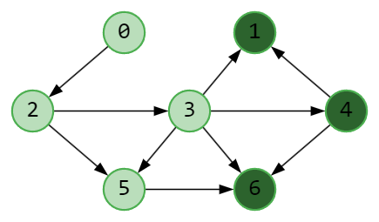
Шаг 11:
t = 11
C | G | B | G | G | B | B | B
D | 1 | 4 | 2 | 3 | 5 | 10 | 7
P | N | 3 | 0 | 2 | 3 | 3 | 4
F | 0 | 6 | 0 | 0 | 9 | 11 | 8
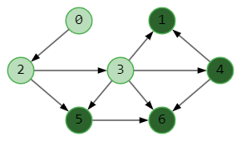
Шаг 12:
t = 12
C | G | B | G | B | B | B | B
D | 1 | 4 | 2 | 3 | 5 | 10 | 7
P | N | 3 | 0 | 2 | 3 | 3 | 4
F | 0 | 6 | 0 | 12 | 9 | 11 | 8
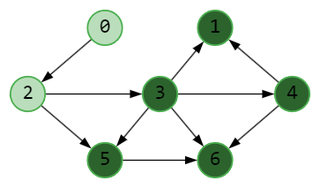
Шаг 13:
t = 13
C | G | B | B | B | B | B | B
D | 1 | 4 | 2 | 3 | 5 | 10 | 7
P | N | 3 | 0 | 2 | 3 | 3 | 4
F | 0 | 6 | 13 | 12 | 9 | 11 | 8
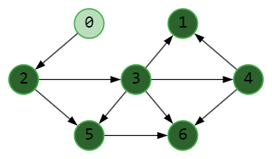
Шаг 14:
t = 14
C | B | B | B | B | B | B | B
D | 1 | 4 | 2 | 3 | 5 | 10 | 7
P | N | 3 | 0 | 2 | 3 | 3 | 4
F | 14 | 6 | 13 | 12 | 9 | 11 | 8

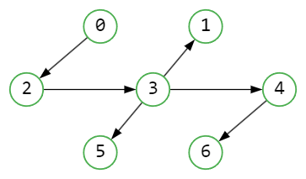

Топологическая сортировка



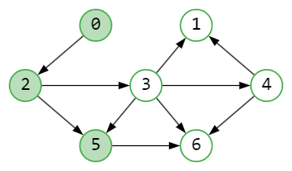
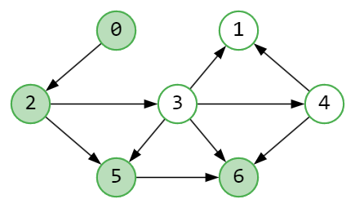
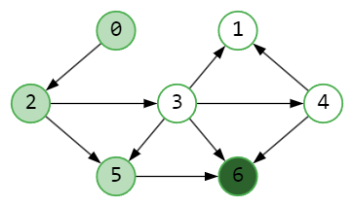
6
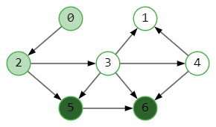
5 | 6
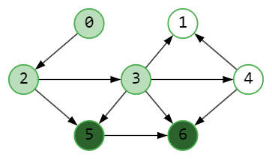
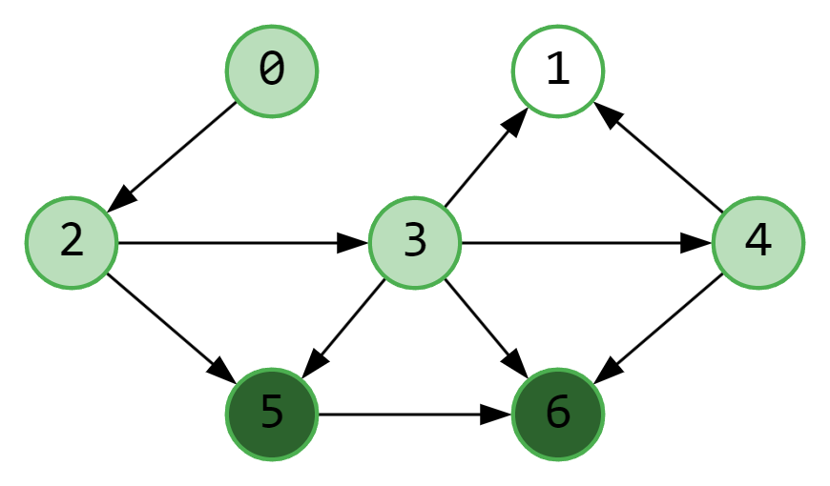
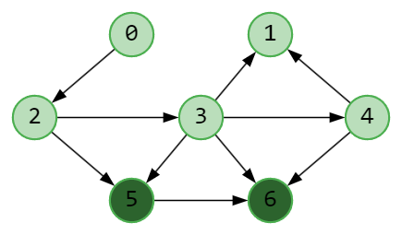
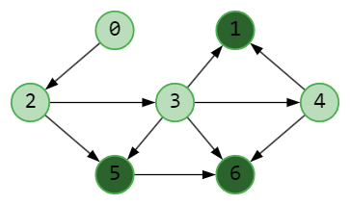
1 | 5 | 6
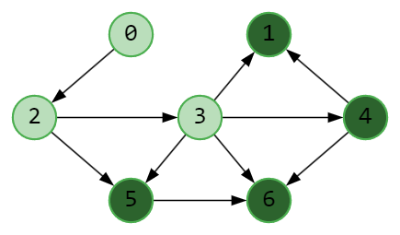
4 | 1 | 5 | 6
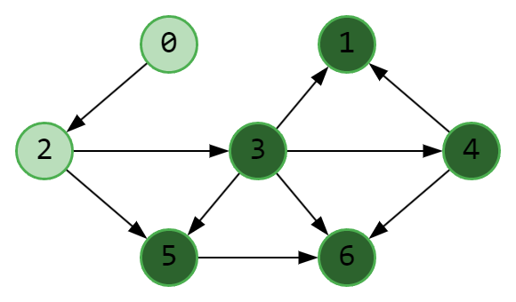
3 | 4 | 1 | 5 | 6

2 | 3 | 4 | 1 | 5 | 6
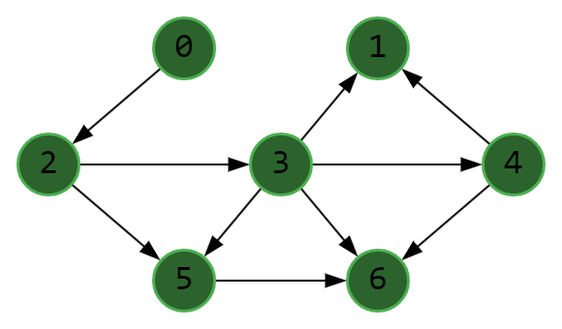
0 | 2 | 3 | 4 | 1 | 5 | 6
0
2
3
4
1
5
6
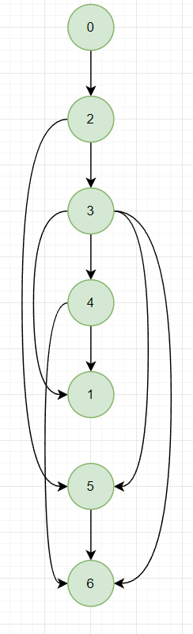
Задание 3. Осуществить программную реализацию алгоритмов на C++. Разработать структуры AMatrix и АList для представления ориентированного графа матричным и списковым способом. Разработать функции преобразования из одного способа представления в другой. Разработать функцию BFS обхода вершин графа, используя метод поиска в ширину. Продемонстрировать работу функции. Копии экрана вставить в отчет.
#pragma once
#include "Graph.h"
#include <queue>
struct BFS
{
const static int INF = 0x7fffffff;
const static int NIL = -1;
enum Color { WHITE, GRAY, BLACK }; //
const graph::AList* al; // исходный граф
Color* c; // цвет вершины
int* d; // расстояние до вершины
int* p; // предшествующая вершина
std::queue<int> q; // очередь
BFS(const graph::AList& al, int s);
BFS(const graph::AMatrix& am, int s);
void init(const graph::AList& al, int s);
int get(); // получить следующую вершину
};
Листинг 1 – BFS.h
#include "BFS.h"
void BFS::init(const graph::AList& al, int s)
{
this->al = &al;
this->c = new Color[this->al->n_vertex];
this->d = new int[this->al->n_vertex];
this->p = new int[this->al->n_vertex];
for (int i = 0; i < this->al->n_vertex; i++)
{
this->c[i] = WHITE;
this->d[i] = INF;
this->p[i] = NIL;
};
this->c[s] = GRAY;
this->q.push(s);
};
BFS::BFS(const graph::AList& al, int s) { this->init(al, s); };
BFS::BFS(const graph::AMatrix& am, int s)
{
this->init(*(new graph::AList(am)), s);
};
int BFS::get()
{
int rc = NIL, v = NIL;
if (!this->q.empty())
{
rc = this->q.front();
for (int j = 0; j < this->al->size(rc); j++)
if (this->c[v = this->al->get(rc, j)] == WHITE)
{
this->c[v] = GRAY;
this->d[v] = this->d[rc] + 1;
this->p[v] = rc;
this->q.push(v);
};
this->q.pop();
this->c[rc] = BLACK;
};
return rc;
}
Листинг 2 – BFS.cpp
Задание 4. Разработать функцию DFS обхода вершин графа, используя метод поиска глубину. Продемонстрировать работу функции. Копии экрана вставить в отчет.
#pragma once
#include "Graph.h"
#include <vector>
struct DFS
{
const static int NIL = -1;
enum Color { WHITE, GRAY, BLACK }; //
const graph::AList* al; // исходный граф
Color* c; // цвет вершины
int* d; // время обнаружения
int* f; // время завершения обработки
int* p; // предшествующая вершина
int t; // текущее время
DFS(const graph::AList& al);
DFS(const graph::AMatrix& am);
std::vector <int> topological_sort; //результат топологической сортировки
void visit(int v);
void init(const graph::AList& al);
int get(int i); // получить вершину
};
Листинг 3 – DFS.h
#include "DFS.h"
#define NINF 0x80000000
#define INF 0x7fffffff
void DFS::init(const graph::AList& al)
{
this->al = &al;
this->c = new Color[this->al->n_vertex];
this->d = new int[this->al->n_vertex];
this->f = new int[this->al->n_vertex];
this->p = new int[this->al->n_vertex];
this->t = 0;
for (int i = 0; i < this->al->n_vertex; i++)
{
this->c[i] = WHITE;
this->d[i] = this->f[i] = 0;
this->p[i] = NIL;
};
for (int i = 0; i < this->al->n_vertex; i++)
if (this->c[i] == WHITE)
{
this->visit(i);
this->topological_sort.push_back(i);
}
};
DFS::DFS(const graph::AList& al) { this->init(al); };
DFS::DFS(const graph::AMatrix& am)
{
this->init(*(new graph::AList(am)));
};
void DFS::visit(int u)
{
int v = NIL;
this->c[u] = GRAY;
this->d[u] = ++(this->t);
for (int j = 0; j < this->al->size(u); j++)
if (this->c[v = this->al->get(u, j)] == WHITE)
{
this->p[v] = u;
this->visit(v);
this->topological_sort.push_back(v);
}
this->c[u] = BLACK;
this->f[u] = ++(this->t);
};
int DFS::get(int i)
{
int j = 0, min1 = INF, min2 = NINF, ntx = NIL;
for (int j = 0; j <= i; j++)
{
for (int k = 0; k < this->al->n_vertex; k++)
if (this->f[k] < min1 && this->f[k] > min2)
{
min1 = this->f[k]; ntx = k;
};
min2 = min1; min1 = INF;
};
return ntx;
};
Листинг 4 – DFS.cpp
Задание 5. Доработайте функцию DFS, для выполнения топологической сортировки графа. Продемонстрировать работу функции. Копии экрана вставить в отчет.
std::vector <int> topological_sort; //результат топологической сортировки
void visit(int v);
void init(const graph::AList& al);
int get(int i); // получить вершину

void BFS::init(const graph::AList& al, int s)
{
this->al = &al;
this->c = new Color[this->al->n_vertex];
this->d = new int[this->al->n_vertex];
this->p = new int[this->al->n_vertex];
for (int i = 0; i < this->al->n_vertex; i++)
{
this->c[i] = WHITE;
this->d[i] = INF;
this->p[i] = NIL;
};
this->c[s] = GRAY;
this->q.push(s);
};
BFS::BFS(const graph::AList& al, int s) { this->init(al, s); };
BFS::BFS(const graph::AMatrix& am, int s)
{
this->init(*(new graph::AList(am)), s);
};
int BFS::get()
{
int rc = NIL, v = NIL;
if (!this->q.empty())
{
rc = this->q.front();
for (int j = 0; j < this->al->size(rc); j++)
if (this->c[v = this->al->get(rc, j)] == WHITE)
{
this->c[v] = GRAY;
this->d[v] = this->d[rc] + 1;
this->p[v] = rc;
this->q.push(v);
};
this->q.pop();
this->c[rc] = BLACK;
};
return rc;
}
Листинг 5 – топологическая сортировка
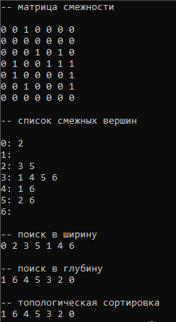
Рисунок 1 – результат работы программы
Задание 6. По графу, соответствующему варианту составить минимальное остовное дерево по алгоритму Прима. Шаги построения отразить в отчете.
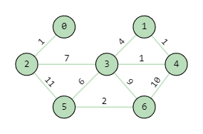
Шаг 1:
Предположим, что в множество U пока только входит вершина 0, нужно найти ребро с минимальной стоимостью, которое соединяет вершину 0 с вершиной, которая в множество U не входит.
U = {0}
Вершина 0 соединена с вершинами 2. Вес ребра равен 1. Тогда, вершину 2 включаем в множество U, а ребро 0-2 — в множество T.
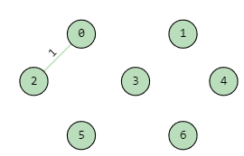
Шаг 2:
U = {0, 2}
Вершины 0 и 2 соединены с вершинами 3 и 5. Веса их ребер равно 7 и 11 соответственно. Из этих ребер минимальной стоимостью обладает ребро 2-3. Тогда, вершину 3 включаем в множество U, а ребро 2-3 — в множество T.
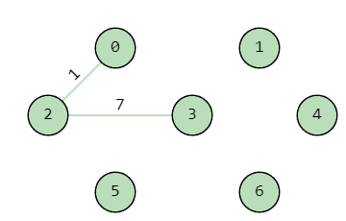
Шаг 3:
U = {0, 2, 3}
Вершины 0, 2 и 3 соединены с вершинами 1, 5(2-5), 4, 6, 5(3-5). Веса их ребер равно 4, 11, 1, 9 и 6 соответственно. Из этих ребер минимальной стоимостью обладает ребро 3-4 (вес = 1). Тогда, вершину 4 включаем в множество U, а ребро 3-4 — в множество T.
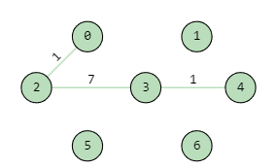
Шаг 4:
U = {0, 2, 3, 4}
Вершины 0, 2, 3 и 4 соединены с вершинами 1(3-1),1(4-1), 5(2-5), 5(3-5), 6(3-6), 6(4-6). Веса их ребер равно 4,1, 11, 6, 9 и 10 соответственно. Из этих ребер минимальной стоимостью обладает ребро 4-1 (вес = 1). Тогда, вершину 1 включаем в множество U, а ребро 4-1 — в множество T.
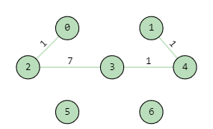
Шаг 5:
U = {0, 2, 3, 4, 1}
Вершины 0, 2, 3, 4 и 1 соединены с вершинами 5(2-5),5(3-5), 6(3-6), 6(4-6) .Веса их ребер равно 11, 6, 9, 10 соответственно. Из этих ребер минимальной стоимостью обладает ребро 3-5 (вес = 6). Тогда, вершину 5 включаем в множество U, а ребро 3-5 — в множество T.
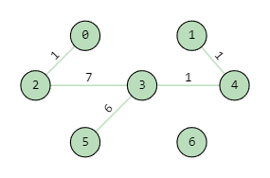
Шаг 6:
U = {0, 2, 3, 4, 1, 5}
Оставшаяся вершина 6 соединяется с вершиной 5, 3 и 4, их веса равны 2, 9 и 10 соответственно. Тогда, вершину 6 включаем в множество U, а ребро 5-6 — в множество T.
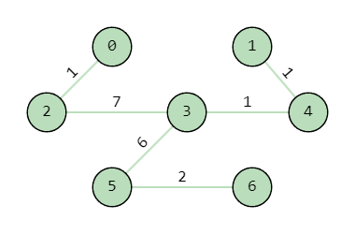
Вес минимального остовного дерева: 18

Задание 7. По графу, соответствующему варианту составить минимальное остовное дерево по алгоритму Крускала. Шаги построения отразить в отчете

Шаг 1:
Из всех ребер выбираем ребро с минимальной стоимостью (весом) и включаем это ребро в остовное дерево. Повторяем так далее, однако смотрим на то, чтобы следующее ребро соединяло вершины из разных компонент.

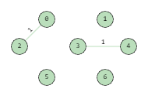
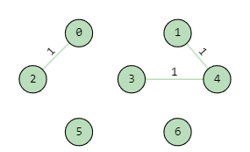
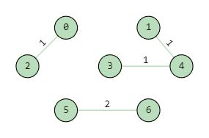
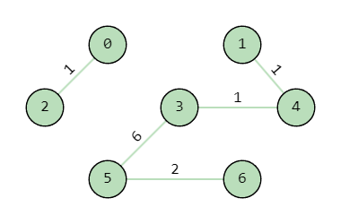
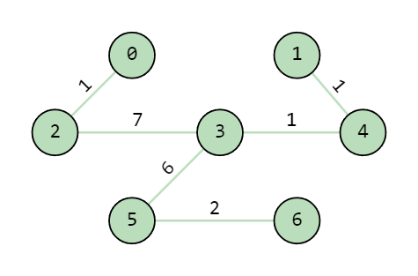
Вес минимального остовного дерева: 18

